**ΔΟΜΗ ΕΠΙΛΟΓΗΣ ΣΤΗΝ PYTHON**

1. Μελετήστε το ακόλουθο πρόγραμμα.
2. Πόσες μεταβλητές έχει ;
3. Ποιες μεταβλητές έχει και τι κάνει η καθεμία;
4. Τι πιστεύετε ότι κάνει το ακόλουθο πρόγραμμα;

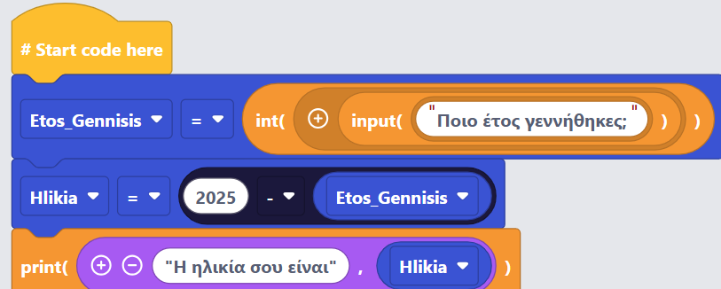

1. Θέλουμε , δίνοντας το έτος γέννησης στο πρόγραμμα, να αποφασίζει αν είμαστε ενήλικες και να εμφανίζει σχετικό μήνυμα. **Θα χρειαστούμε την απλή δομή επιλογής if.**

Αν η ηλικία είναι μεγαλύτερη ή ίση από 18 (> =), θα εμφανίζει μήνυμα **είσαι ενήλικος**.

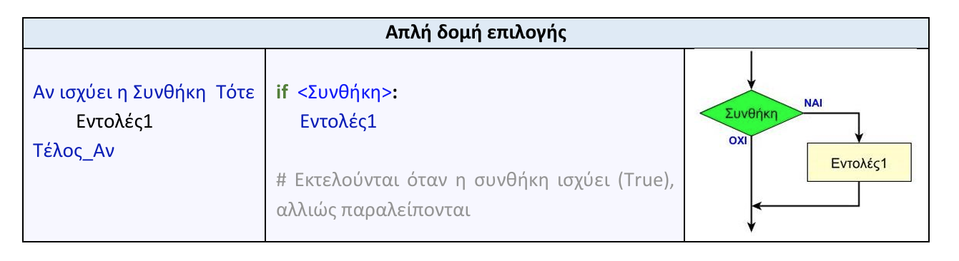

1. Προσθέτουμε στο πρόγραμμα μας τα επόμενα πλακίδια (τα πράσινα είναι στην κατηγορία Logic)

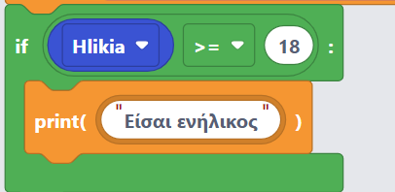

1. Τρέξτε το πρόγραμμα για διάφορα έτη γέννησης

**Παραδείγματα:**

1. Τι θα εμφανίσει;

x = 10

if x > 5:

print("Το x είναι μεγαλύτερο από 5")

1. Τι θα εμφανίσει;

x = 3

if x > 5:

print("Το x είναι μεγαλύτερο από 5")

(ΠΡΟΣΟΧΗ ΣΤΗΝ ΕΣΟΧΗ)

x = 3

if x ==5:

print("Το x ισούται με 5")

x = 5

if x == 5:

print("Το x ισούται με 5")

1. Αν θέλουμε να εμφανίζουμε άλλο μήνυμα για την περίπτωση που ο χρήστης είναι ανήλικος θα χρησιμοποιήσουμε την σύνθετη δομή επιλογής

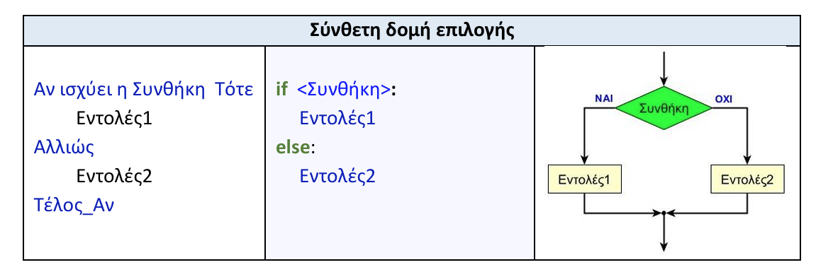

Τώρα η δομή επιλογής θα γίνει 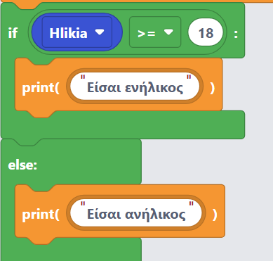

Και ο κώδικας μας θα γίνει. Προσέξτε τις εσοχές μετά το if και το else, καθώς και τις :

#Start code here

Etos_Gennisis = int(input("Ποιο έτος γεννήθηκες;"))

Hlikia = 2025 - Etos_Gennisis

print("Η ηλικία σου είναι", Hlikia)

if Hlikia >= 18:

print("Είσαι ενήλικος")

else:

print("Είσαι ανήλικος")

**MAKE YOUR OWN GAME:**

Φτιάξε ένα παιχνίδι όπου ο παίχτης θα προσπαθεί να μαντέψει τον αριθμό που έχει «σκεφτεί» ο υπολογιστής.

Με τον ακόλουθο κώδικα ο υπολογιστής «σκέφτεται» ένα τυχαίο ακέραιο αριθμό από το 1 έως το 10

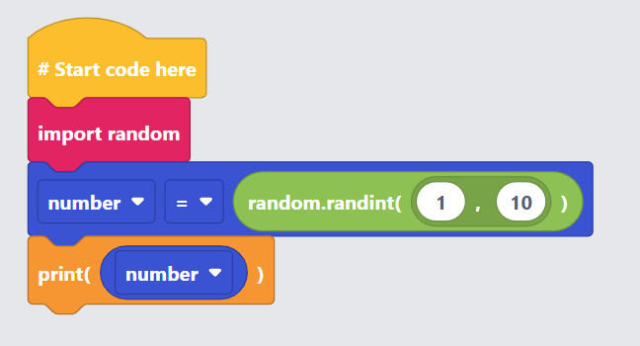

**Tip**: θα χρειαστείς άλλη μια μεταβλητή που θα παίρνει τον αριθμό που έδωσε ο παίχτης.

Θα πρέπει να συγκρίνεις την μεταβλητή που έδωσε ο παίχτης με την μεταβλητή number που «σκέφτηκε ο υπολογιστής και να εμφανίσεις τα αντίστοιχα μηνύματα.